БЮЛЛЕТЕНЬ

ОРГАНОВ МЕСТНОГО САМОУПРАВЛЕНИЯ

ЗУБКОВСКОГО СЕЛЬСОВЕТА

№ 9 4 апреля 2023г

Новосибирская область

Совет депутатов

Зубковского сельсовета

Краснозерского района

Шестого созыва

**СОДЕРЖАНИЕ**

1.Осторожно телефонные мошенники

2. **Новосибирский Росреестр рассказал об установлении охранных зон объектов культурного наследия**

**3.** Как установить кадастровую стоимость недвижимости в размере рыночной стоимости

4. Границы лесничеств и земли лесного фонда Новосибирской области

5. Бесплатные консультации для новосибирцев проводит Росреестр в офисах МФЦ

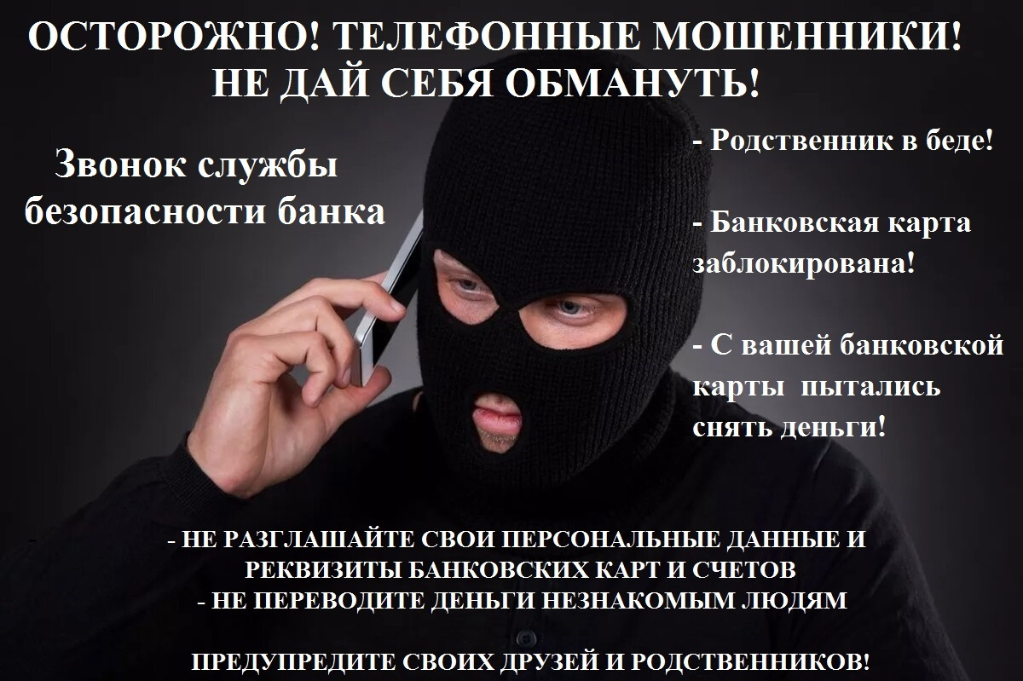

**Новосибирский Росреестр рассказал об установлении охранных зон объектов культурного наследия**

**Новосибирский Росреестр совместно с филиалом ППК «Роскадастр»проводит работу по внесению** в Единый государственный реестр недвижимости (ЕГРН) **сведений об объектах культурного наследия, а также о границах их территорий и зонах охраны.**

В Новосибирской области в ЕГРН внесены сведения о 329 объектах культурного наследия, границах 1123 территорий объектовкультурного наследия и 361 зоне их охраны.

Зоны охраны объектов культурного наследия являются зонами с особыми условиями использования территориии устанавливаются для обеспечения сохранности объекта в его исторической среде.

Проект зон охраны объекта культурного наследия определяет режим использования соответствующих земель и градостроительные регламенты соответствующей территории. Работа по подготовке проекта зоны организуется по решению органов государственной власти или органов местного самоуправления, разработка проектов осуществляется физическими или юридическими лицами на основе необходимых историко-архитектурных, историко-градостроительных, архивных и археологических исследований.

Сведения в ЕГРН о зонах охраны объектов культурного наследия способствуют соблюдению требований, запрещающих виды деятельности, которые могут нанести ущерб объектам. Кроме того, данные сведения помогают избежать градостроительных ошибок при предоставлении муниципалитетами земельных участков.

Перед совершением операций с недвижимостью узнать актуальную информацию об объекте недвижимости и наличии ограничений и обременений можно, заказав выписку из ЕГРН об объекте недвижимости.  
Из выписки можно узнать о том, попадает ли земельный участок в границы охранной зоны, и включена ли недвижимость в реестр объектов культурного наследия.

Запросить документ можно в любом офисе центра «[Мои Документы](https://www.mfc-nso.ru/)» (МФЦ), на официальном сайте [Росреестра](https://rosreestr.gov.ru) или с помощью портала [Госуслуг](https://www.gosuslugi.ru/).

Проверить, входит ли земельный участок в зону охраны объекта культурного наследия, можно также с помощью [сервиса](https://pkk.rosreestr.ru) «Публичная кадастровая карта». Информация сервисаявляется справочной и не может использоваться в качестве юридически значимого документа.

*статья подготовлена филиалом ППК «Роскадастр»*

*по Новосибирской области*

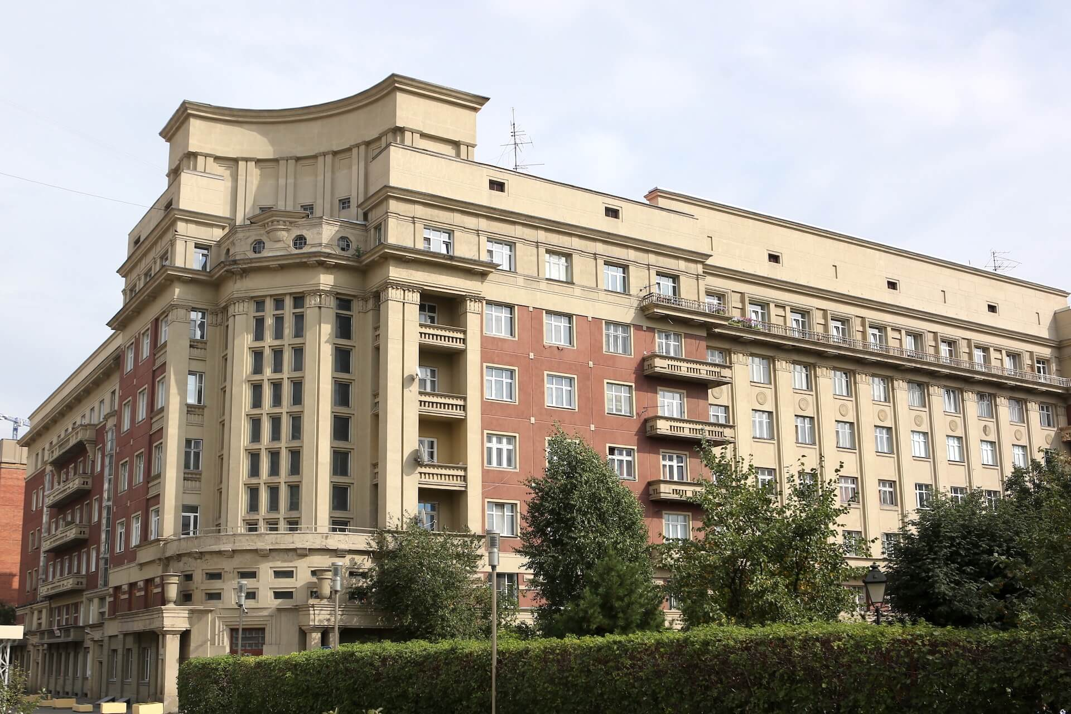



**Как установить кадастровую стоимость недвижимости   
в размере рыночной стоимости**

В конце 2022 года в Новосибирской области завершена государственная кадастровая оценка земельных участков всех категорий земель. Оценено 984225 земельных участков. Результаты утверждены и внесены в Единый государственный реестр недвижимости.

Если кадастровая стоимость не устраивает, законодательством предусмотрена возможность установления кадастровой стоимости объекта недвижимости в размере его рыночной стоимости.

С 2021 года вопросами пересмотра кадастровой стоимости занимается государственное бюджетное учреждение Новосибирской области «Новосибирский центр кадастровой оценки и инвентаризации» (ГБУ НСО «ЦКО и БТИ»).

Для установления кадастровой стоимости объекта недвижимости в размере его рыночной стоимости необходимо подать в ГБУ НСО «ЦКО и БТИ» соответствующее заявление. За установлением рыночной стоимости могут обращаться юридические, физические лица, органы государственной власти и органы местного самоуправления.

К заявлению должны быть приложены отчет об оценке рыночной стоимости объекта недвижимости, кадастровая стоимость которого устанавливается в размере рыночной, составленный в форме электронного документа на электронном носителе, и доверенность, если заявление подает представитель заявителя.

Срок рассмотрения заявлений составляет тридцать дней со дня поступления.

Форма заявления об установлении кадастровой стоимости объекта недвижимости в размере его рыночной стоимости и требования к его заполнению установлены приказом Росреестра от 06.08.2020 № П/0287.

Контактная информация, образец заявления и иная информация о проведении кадастровой оценки размещены на официальном сайте ГБУ НСО «ЦКО и БТИ» - [http://noti.ru](http://noti.ru/contacts/).

***Материал подготовлен Управлением Росреестра***

***по Новосибирской области***

**Об Управлении Росреестра по Новосибирской области**

Управление Федеральной службы государственной регистрации, кадастра и картографии по Новосибирской области (Управление Росреестра по Новосибирской области) является территориальным органом федерального органа исполнительной власти, осуществляющим функции по государственной регистрации прав на недвижимое имущество и сделок с ним, государственному кадастровому учету недвижимого имущества, по оказанию государственных услуг в сфере осуществления государственной регистрации прав на недвижимое имущество и государственного кадастрового учета недвижимого имущества, землеустройства, государственного мониторинга земель, а также функции по государственной кадастровой оценке, федеральному государственному надзору в области геодезии и картографии, государственному земельному надзору, надзору за деятельностью саморегулируемых организаций оценщиков, контролю деятельности саморегулируемых организаций арбитражных управляющих. Руководителем Управления Росреестра по Новосибирской области является Светлана Евгеньевна Рягузова.

**Контакты для СМИ:**

Управление Росреестра по Новосибирской области

630091, г.Новосибирск, ул.Державина, д. 28

Электронная почта:

[oko@54upr.rosreestr.ru](mailto:oko@54upr.rosreestr.ru)

Сайт: [Росреестр](https://rosreestr.gov.ru/)

Соцсети:

[ВКонтакте](https://vk.com/rosreestr_nsk)

[Одноклассники](https://ok.ru/group/70000000987860)

[Яндекс.Дзен](https://dzen.ru/rosreestr_nsk)

[Телеграм](https://t.me/rosreestr_nsk)





**Границы лесничеств и земли лесного фонда   
Новосибирской области**

21 марта – Международный день леса. Вопросы сохранения леса являются актуальными сегодня. Определение и установление точных границ лесничеств и земель лесного фонда Новосибирской области, внесение их в Единый государственный реестр недвижимости – совместные задачи Росреестра, министерств и ведомств региона, которые успешно решаются на протяжении нескольких лет.

В результате совместной деятельности приведены в соответствие сведения о лесных участках, содержащихся в Едином государственном реестре недвижимости и Государственном лесном реестре.

На территории региона 6,5 млн га занимают участки лесного фонда, что составляет 36% общей площади Новосибирской области. Всего в ЕГРН содержатся сведения о 2,3 тыс. земельных участках лесного фонда, которые входят в состав 26 лесничеств. В реестр недвижимости внесены границы 4 лесничеств в Здвинском, Новосибирском, Купинском и Карасукском районах области и городские леса в Академгородке Новосибирска, в р.п.Краснообске и в г. Болотное.

Данную работу планируется завершить в текущем году.

***Материал подготовлен Управлением Росреестра***

***по Новосибирской области***

**Об Управлении Росреестра по Новосибирской области**

Управление Федеральной службы государственной регистрации, кадастра и картографии по Новосибирской области (Управление Росреестра по Новосибирской области) является территориальным органом федерального органа исполнительной власти, осуществляющим функции по государственной регистрации прав на недвижимое имущество и сделок с ним, государственному кадастровому учету недвижимого имущества, по оказанию государственных услуг в сфере осуществления государственной регистрации прав на недвижимое имущество и государственного кадастрового учета недвижимого имущества, землеустройства, государственного мониторинга земель, а также функции по государственной кадастровой оценке, федеральному государственному надзору в области геодезии и картографии, государственному земельному надзору, надзору за деятельностью саморегулируемых организаций оценщиков, контролю деятельности саморегулируемых организаций арбитражных управляющих. Руководителем Управления Росреестра по Новосибирской области является Светлана Евгеньевна Рягузова.

**Контакты для СМИ:**

Управление Росреестра по Новосибирской области

630091, г.Новосибирск, ул.Державина, д. 28

Электронная почта:

[oko@54upr.rosreestr.ru](mailto:oko@54upr.rosreestr.ru)

Сайт: [Росреестр](https://rosreestr.gov.ru/)

Соцсети:

[ВКонтакте](https://vk.com/rosreestr_nsk)

[Одноклассники](https://ok.ru/group/70000000987860)

[Яндекс.Дзен](https://dzen.ru/rosreestr_nsk)

[Телеграм](https://t.me/rosreestr_nsk)

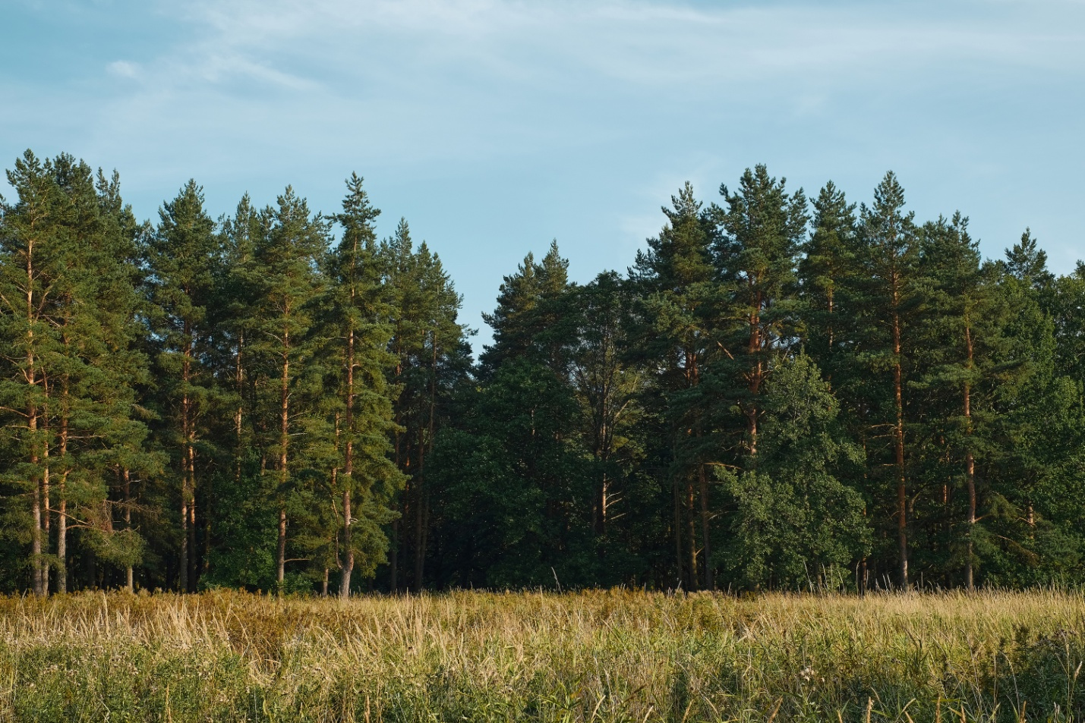



**Бесплатные консультации для новосибирцев проводит Росреестр в офисах МФЦ**

С сентября 2022 года Управление Росреестра по Новосибирской области и региональный Многофункциональный центр предоставления государственных и муниципальных услуг «Мои документы» (МФЦ) реализуют совместный проект «Час Росреестра- в МФЦ».

Еженедельно, по четвергам, с 10 до 11 часов в офисах МФЦ специалисты новосибирского Росреестра – государственные регистраторы прав консультируют граждан и представителей юридических лиц по вопросам оформления недвижимого имущества.

«*Услуги Росреестра входят в число наиболее востребованных в Новосибирской области*, - говорит руководитель регионального управления **Светлана Рягузова**. – *За полгода действия проекта бесплатно получили консультации более 200 человек. Большая часть вопросов – 95% - связана с оформлением объектов бытовой недвижимости – квартир, дач, гаражей, земельных участков. Достаточно много поступает вопросов о легализации ранее возникших прав. За консультациями обращаются не только граждане, но и профессиональные участники рынка недвижимости, оказывающие населению услуги по оформлению недвижимости*».

Показательным результатом проекта стало повышение качества подготовки документов для регистрации недвижимости и, как следствие, снижение доли решений о приостановлении регистрации и возврате документов без рассмотрения до 1%.

«*Проект оказался востребованным среди заявителей МФЦ, поэтому мы будем его поддерживать и в дальнейшем развивать информационное пространство, используя современные технические возможности. На базе МФЦ планируется запуск общественной приемной для online-консультирования жителей региона представителями органов власти*», – прокомментировала руководитель ГАУ НСО «МФЦ» **Оксана Максимова**.

С графиком консультаций специалистов новосибирского Росреестра в офисах МФЦ можно ознакомить на официальном [сайте](https://rosreestr.gov.ru/) Росреестра (в региональной блоке Новосибирской области), в социальных сетях [ВКонтакте](https://vk.com/rosreestr_nsk), [Одноклассники](https://ok.ru/group/70000000987860) или в [Телеграм канале](https://t.me/rosreestr_nsk).

***Материал подготовлен Управлением Росреестра***

***по Новосибирской области***

**Об Управлении Росреестра по Новосибирской области**

Управление Федеральной службы государственной регистрации, кадастра и картографии по Новосибирской области (Управление Росреестра по Новосибирской области) является территориальным органом федерального органа исполнительной власти, осуществляющим функции по государственной регистрации прав на недвижимое имущество и сделок с ним, государственному кадастровому учету недвижимого имущества, по оказанию государственных услуг в сфере осуществления государственной регистрации прав на недвижимое имущество и государственного кадастрового учета недвижимого имущества, землеустройства, государственного мониторинга земель, а также функции по государственной кадастровой оценке, федеральному государственному надзору в области геодезии и картографии, государственному земельному надзору, надзору за деятельностью саморегулируемых организаций оценщиков, контролю деятельности саморегулируемых организаций арбитражных управляющих. Руководителем Управления Росреестра по Новосибирской области является Светлана Евгеньевна Рягузова.

**Контакты для СМИ:**

Управление Росреестра по Новосибирской области

630091, г.Новосибирск, ул.Державина, д. 28

Электронная почта:

[oko@54upr.rosreestr.ru](mailto:oko@54upr.rosreestr.ru)

Сайт: [Росреестр](https://rosreestr.gov.ru/)

Соцсети:

[ВКонтакте](https://vk.com/rosreestr_nsk)

[Одноклассники](https://ok.ru/group/70000000987860)

[Яндекс.Дзен](https://dzen.ru/rosreestr_nsk)

[Телеграм](https://t.me/rosreestr_nsk)

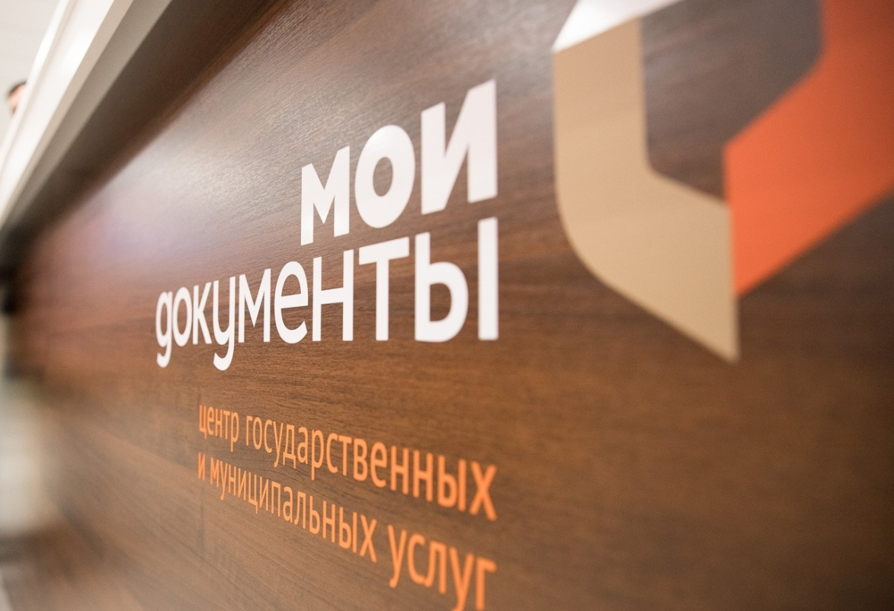

Соучредители:

администрация Зубковского сельсовета

Совет депутатов Зубковского сельсовета

Адрес редакционного совета: 632944 НСО

Краснозерский район, с. Зубково, ул. Центральная,63

тел. 8-383-57-67-588

Председатель редакционного Совета: Синегубова Т.Ю.,

Тираж 5 экз.